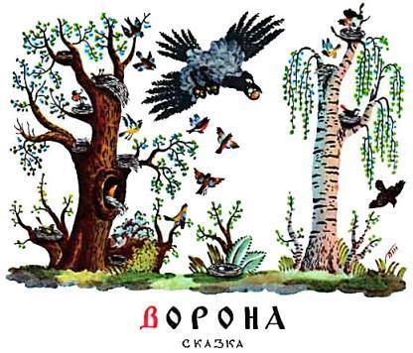
Жила-была ворона, и жила она не одна, а с няньками, мамками, с малыми детками, с ближними и дальними соседками. Прилетели птицы из заморья, большие и малые, гуси и лебеди, пташки и пичужки, свили гнезда в горах, в долах, в лесах, в лугах и нанесли яичек.Подметила это ворона и ну перелетных птиц обижать, у них яички таскать!Летел сыч и увидал, что ворона больших и малых птиц обижает, яички таскает.— Постой, — говорит он, — негодная ворона, найдем на тебя суд и расправу!И полетел он далеко, в каменные горы, к сизому орлу. Прилетел и просит:— Батюшка сизой орел, дай нам свой праведный суд на обидчицу-ворону! От нее житья нет ни малым, ни большим птицам: наши гнезда разоряет, детенышей крадет, яйца таскает да ими своих воронят питает!Покачал сизой орел головой и послал за вороною легкого, меньшого своего посла — воробья. Воробей вспорхнул и полетел за вороной. Она было ну отговариваться, а на нее поднялась вся птичья сила, все пичуги, и ну щипать, клевать, к орлу на суд гнать. Нечего делать — каркнула и полетела, а все птицы взвились и следом за ней понеслись.Вот и прилетели они к орлову житью и обсели его, а ворона стоит посереди да обдергивается перед орлом, охорашивается.И стал орел ворону допрашивать:— Про тебя, ворона, сказывают, что ты на чужое добро рот разеваешь, у больших и малых птиц детенышей да яйца таскаешь!— Напраслина, батюшка сизой орел, напраслина, я только одни скорлупки подбираю!— Еще про тебя жалоба до меня доходит, что как выйдет мужичок пашню засевать, так ты подымаешься со всем своим вороньем и ну семена клевать!— Напраслина, батюшка сизой орел, напраслина! Я с подружками, с малыми детками, с чадами, домочадцами только червяков из свежей пашни таскаю!— А еще на тебя всюду народ плачется, что как хлеб сожнут да снопы в копна сложат, то ты налетишь со всем своим вороньем и давай озорничать, снопы ворошить да копны разбивать!
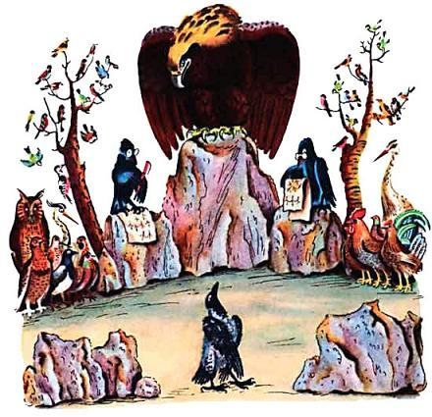
— Напраслина, батюшка сизой орел, напраслина! Мы это ради доброго дела помогаем — копны разбираем, солнышку да ветру доступ даем, чтобы хлебушко не пророс да зерно просохло!Рассердился орел на старую врунью-ворону, велел ее засадить в острог, в решетчатый теремок, за железные засовы, за булатные замки. Там она сидит и по сей день!
Иллюстрации В.Конашевича.

